《Java语言程序设计》

综合训练项目报告书

班级：____计算12-1___
学号：___1206010116__
姓名：____孙建中___

电子与信息工程学院
计算机科学系

1 项目选题
利用JAVA语言设计医院管理系统，其中包括对医生、病人以及药品、库存等多项医院属性进行管理。

2 功能描述
用户登录

药品管理 医生管理 科室管理 治疗管理

增 修 删 查 增 修 删 查 增 修 删 查 增 修 删 查
加 改 除 询 加 改 除 询 加 改 除 询 加 改 除 询

3 设计方案描述
设计过程中，我们分为逻辑设计和详细设计两大模块。逻辑设计包括对系统功能中的操作对象数据类型的定义。在这阶段的设计中，我们首先对该系统进行分析，列出系统所要实现的功能，并且，给每一个功能模块定义了一个类。在类的基础上，定义该类应具有的属性，以及定义实现具体功能的函数。之后进入详细设计阶段，以一个类为基础，我们首先完善了具体实现功能的函数，包括增加、修改、删除、查询。然后将一个类的内容完善到其他几个类中。实现具体功能后，加入了存储知识，我们以文件的形式将数据存储起来。所以，构建文件存储函数，将系统数据存储到txt格式的文件中，并加入其他类中。最后，对于系统的使用来说，为了面向用户，我们需要一个平台来展现我们的系统功能，这就需要设计一下用户界面。我们重新将已经完善好的功能类，加入到设计好的界面框架中，经过调试和修改，完成了这个设计。

4 运行效果

1、用户登录界面

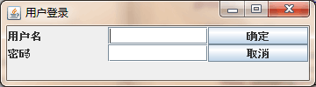

- 药品管理界面
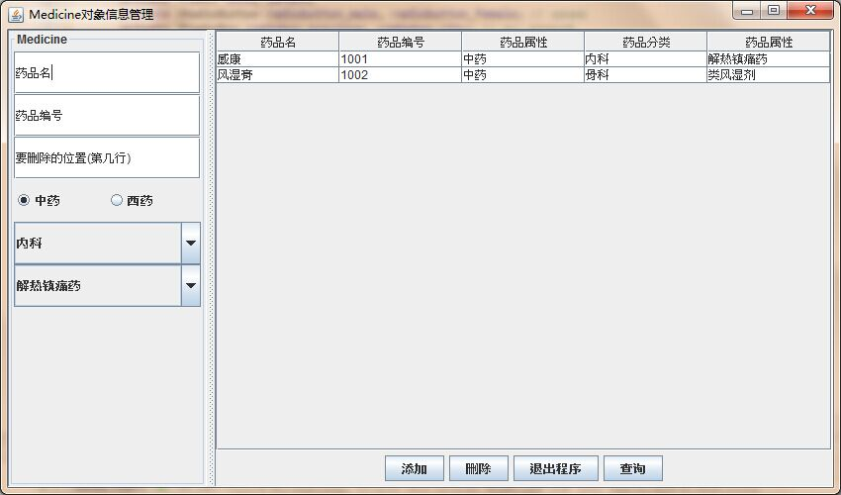

- 药品添加
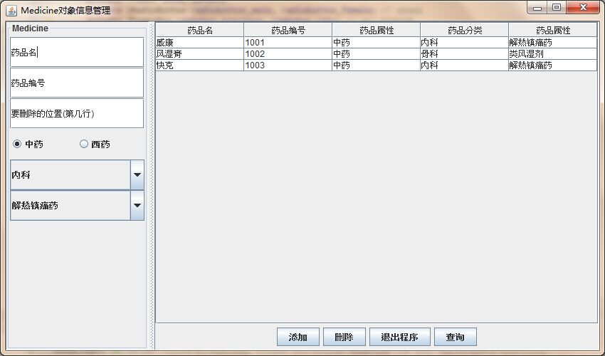
- 药品删除
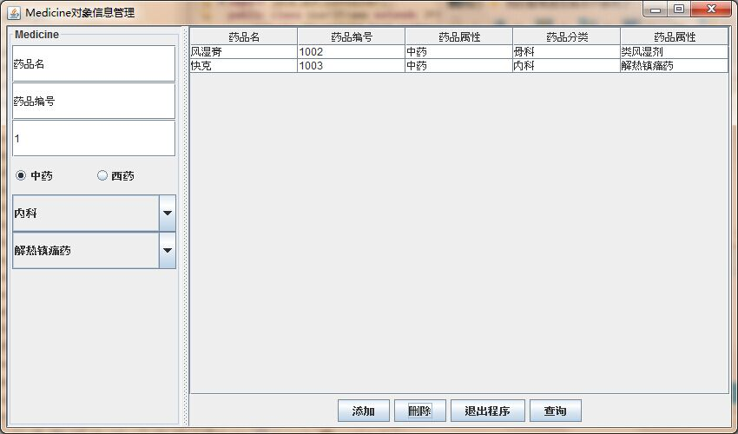

- 药品查询
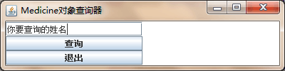
- 医生查询界面
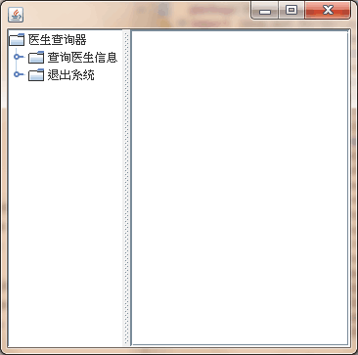
- 科室查询
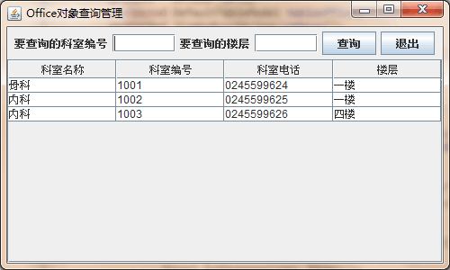

5 项目协作

5.1 项目组织及进程
任务分配情况：孙建中负责按照书上给的我们能够用到的代码敲击程序，李诗佳是编写几个基本类，刘鑫是编写删除和查询操作，宋晓男是完成插入和查询操作，以及整合过程。
阶段性的进展情况：第一步：孙建中将书上用到的程序敲写完成，比如我们的窗口程序代码。第二步：李诗佳编写几个基本类，就是系统所需要的几个类以及每个类的各个属性。
第三步：刘鑫跟宋晓男分别根据以上两人的程序编写操作。

5.2个人工作总结
我完成的是按书上代码敲打窗口框架代码。

6 结论
本次课程设计，我们组队友给定的功能基本得到了实现，包括药品的查询，药品的添加和删除，医生的查询和科室的查询。再次当中，每个组员分工明确，各司其职，每个人都完成了属于自己的那份工作，充分发挥了团队合作的精神。尽管在课程设计当中遇到了大大小小的困难，但通过组员之间的讨论都得到了解决。在这次课程设计中，还是发现了自己的很多不足之处，只了解到了一些基本知识，缺乏实践能力，导致作业举步维艰，让我认识到了系统学习和实践的重要性。基础知识固然重要，但如何学会运用才是学好软件的关键。

